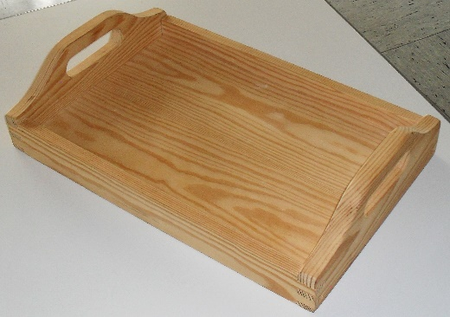**Situation**

In der Tischlerei Hölzer wurde vor einem Jahr für einen Kunden ein Tablett aus Kiefer hergestellt.

Das Tablett besteht aus einer Rahmenkonstruktion aus Vollholz.

Der alte Boden ist aus Vollholz und wird in den Rahmen eingenutet.

Der Boden hatte beim Einbau umlaufend 1 mm Luft.

Jetzt beschwert sich der Kunde über das Werkstück, weil der Boden Quelle: Sonja Hinz

kleiner geworden ist. Nun sitzt er nicht mehr fest in der Nut.

In der Breite hat der Boden etwas mehr Spiel als in der Länge. Er rutscht seitlich beinahe aus der Nut.

Sie sollen nun ein neues Tablett für den Kunden herstellen.

Die Maße des Tabletts und das Rahmenmaterial aus Vollholz Kiefer bleiben gleich.

Das neue Tablett soll einen furnierten Boden aus dem Holzwerkstoff Furniersperrholz erhalten.

Den Boden sollen Sie selbst mit [Marketerie](http://www.holzbildkunst.de/k_10_1_intarsien.htm) furnieren und das Furnierbild dazu entwerfen.

Auch die Griffteile dürfen Sie gestalten.

**Informieren** Sie sich über folgende Fachbegriffe:

**die Ergonomie** **die Marketerie**

 

Die Rahmeneckverbindungen stellen Sie aus der einfachen Zinkung her.

Bei der Planung des Tabletts müssen Sie zum Beispiel die Holzeigenschaften, die [Ergonomie](https://www.aeris.de/blogs/magazin/definition-der-ergonomie) und die spätere Verwendung des Tabletts berücksichtigen.

Für den Bau von diesem Tablett brauchen Sie sehr viel Fachwissen.

Auch die Planung der Herstellung gehört zu Ihrem Auftrag dazu.

**Aufgaben: Methode Mindmap zur „Planung der Tablettherstellung“**

1. **Lesen** Sie die Situation aufmerksam durch.
2. **Markieren** Sie im Text alle wesentlichen Fachbegriffe (auch Themen, Arbeitsschritte …), die Sie zur Fertigung des Tabletts benötigen.
3. **Schreiben** Sie diese Fachbegriffe in die Tabelle. Wenn Ihnen zusätzlich wichtige Themen oder Arbeitsschritte einfallen, **schreiben** Sie diese ebenfalls auf Karten. **Schneiden** Sie die Fachbegriffe als Karten aus der Tabelle **aus**.
4. **Erstellen** Sie mit den Begriffskarten eine **Mindmap**, indem Sie die Fachbegriffe in ein sinnvolles System **sortieren**. **Finden** Sie passende Überschriften für die Hauptäste. Sie können auch Nebenäste einfügen und Verbindungslinien und Symbole einzeichnen. **Verwenden** Sie auch Farben.
5. **Vergleichen** Sie nun die Ergebnisse miteinander. **Setzen** Siesich dazu mit drei Schülerinnen und Schülern in eine Gruppe und **ergänzen** SieIhre Ergebnisse.
6. **Kreisen** Siein Ihrem Strukturlegeplan die Fachbegriffe **grün** ein**,** über die Sie viel wissen.

Was wissen Sie noch nicht oder worüber noch wenig? **Kreisen** Sie diese Fachbegriffe **rot** ein.

|  |  |  |  |  |  |
| --- | --- | --- | --- | --- | --- |
| **Mindmap** | | | | | |
| **Quellen und Schwinden** | | **Holzwerkstoffe - Auswahl** | | **Kasteneck-verbindung** | |
| **Merkmale der Gestaltung** | | **Arbeitsablauf** | | **Schwundmaße** | |
| **Ergonomie** | | **Rahmen-konstruktion** | | **Merkmale der Gestaltung** | |
| **Schwalbenschwanz-Zinkung** | | **Marketerie** | | **Zeichnungen** | |
| **Materialliste** | | **Eigenschaften von Vollholz** | | **Rahmeneck-verbindung** | |
| **Furnier** | | **Marketerie** | | **Vollholz Kiefer** | |
| **Griffteile** | | **furnieren** | | **Schnittzeichnungen** | |
|  | |  | |  | |
|  | |  | |  | |
|  | |  | |  | |
|  | |  | |  | |
| **Mindmap – mögliche Fachbegriffe / Erweiterung** | | | | | |
| **Quellen und Schwinden** | | **Holzwerkstoffe - Auswahl** | | **Kasteneck-verbindung** | |
| **Merkmale der Gestaltung** | | **Arbeitsablauf** | | **Schwundmaße** | |
| **Ergonomie** | | **Rahmen-konstruktion** | | **Merkmale der Gestaltung** | |
| **einfache Zinkung** | | **Marketerie** | | **Zeichnungen** | |
| **Materialliste** | | **Eigenschaften von Vollholz** | | **Rahmeneck-verbindung** | |
| **Furnier** | | **Furniersperrholz** | | **Vollholz Kiefer** | |
| **Griffteile** | | **furnieren** | | **Schnittzeichnungen** | |
| **Holzfeuchte** | | **Oberflächen-behandlung** | | **Formverhalten** | |
| **tangential/radial/**  **axial** | | **Furnier - Messerfurnier** | | **Dreitafelprojektion** | |
| **Rohdichte Kiefer** | | **re/li Seite** | | **Maße des Tabletts** | |
| **Werkzeuge …** | | **Materialdicke** | | **Besonderheiten VH** | |
| **Holzfarbe** | | **…** | |  | |